ÉLÉMENTS DE CORRECTION - NATAC H2

PARTIE 1 – Analyse fonctionnelle de la NATAC H2

**Question 1.1 DR1**

Diagramme d’expression du besoin

À qui ou à quoi rend-il service ?

Sur quoi agit-il ?

Dans quel but ?

Transporter du fret dans un conteneur via les airs de manière autonome d’une base vers un site isolé

**Question 1.2 DR1**

Diagramme des interacteurs partiel de la navette NATAC H2

FC 3

FP 1

FC 1

FC 2

FC 5

FC 4

FC 7

FC 6

**Question 1.3 DR1**

Fonctions techniques en relation avec les solutions techniques

|  |  |
| --- | --- |
| **Éléments de solution** | **Fonctions techniques correspondantes** |
| Volume de l’enveloppe | FT11 |
| Empennages et gouvernes horizontaux | FT31 et FT33 |
| Suspentes | FT14 |
| Système de laçage | FT12 |
| Poutre en treillis | FT22-FT23 |
| Moteur | FT21 |

**Question 1.4**

Le développement de la navette pour les espaces désertiques se justifie par le fait qu’il n’y a pas de population dans les zones prévues et qu’en cas d’accident, la situation serait moins catastrophique. Elle répond également à un besoin de personnes dans des zones désertiques.

PARTIE 2 – Étude de la sustentation

DÉFINITION DES CONDITIONS ATMOSPHÉRIQUES D’ÉVOLUTION

**Question 2.1**

Le plafond d’évolution z1 = 3 000 m

soit -4,5 °C.

**Question 2.2**



Au niveau de la mer : 

**Question 2.3**

Au cours de l’élévation, on constate que la pression chute avec l’altitude qui augmente.

Comme la pression extérieure à l’enveloppe diminue et que la forme de celle-ci est déformable, alors la pression intérieure va pousser sur l’enveloppe pour équilibrer les forces et du même coup, le volume de l'enveloppe va augmenter.

ÉTUDE DU COMPORTEMENT AÉROSTATIQUE

**Question 2.4**



Application numérique :





* 

**Question 2.5**



Au sol condition ISA *p0*



Loi des gaz parfait : 

* 

**Question 2.6**





**Question 2.7**

Loi des gaz parfait $V_{1}=\frac{m_{H_{2}}.r_{H_{2}}.T_{3000}}{p_{1}}$ = (2 154 x 4 124 x 268,65) / 71 121 donc V1= 33 555 m3

**Question 2.8**

On voit que le volume au plafond est d’environ 33 600 m3 et que le volume maximal est de 40 000 m3, donc il existe une marge de manœuvre sur le volume de l’enveloppe qui peut être plus important. Soit pour atteindre une altitude plus importante.

Soit pour avoir une marge sur les conditions atmosphériques ambiantes.

ÉTUDE DU COMPORTEMENT AÉRODYNAMIQUE

**Question 2.9**

Au sol

c = Longueur de l’enveloppe = 80 m

hmaxi = 13,3 m

(hmaxi /c)=0,167 soit 17 %

Profil de l’enveloppe au sol NACA 0017 ou 0016

**Question 2.10**



Application numérique

* 
* 
*  = 14,607·10-6 m2·s-1
* Re = 98 887 139 ≈108

**Question 2.11**

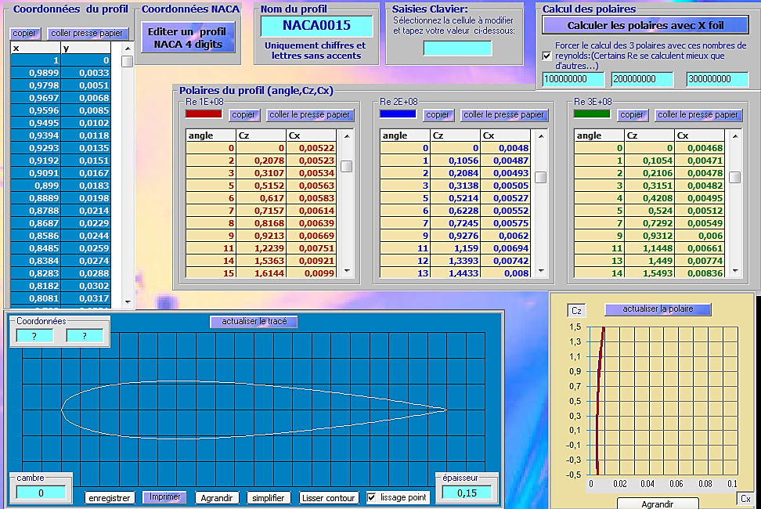

**NACA 0017**

Cz = 0,71

PARTIE 3 – Étude du système propulsif

ÉTUDE DE LA PHASE DE DÉCOLLAGE

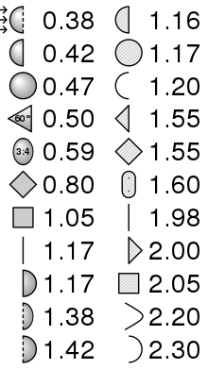

**Question 3.1**



Cxc = 2,05

$Ta= \frac{1}{2}.ρ_{air}.\left({Sf}_{p}.{Cx}_{p}+ {Sf}_{c}.{Cx}_{c}\right).V_{dec}^{2}$ = 3 931 N*

* Attention, la trainée des pneus donnée dans le sujet n’est pas

La même avec le calcul. On trouve 1345 N et non 1775 N.

Sur DT11, on lit une valeur d’environ 5 000 N, la valeur calculée est

donc cohérente.

**Question 3.2**

Le moment où la trainée est maximale est au moment ou les roues quittent le sol à la vitesse de 65 km·h-1.



**Question 3.3**

Thmax au moment du décollage

* Application numérique : Graphiquement : Thmax = 107 000 N
* Tr = 0
* Ta+Tx = 91 500 N
* a = 0,21 m.s-2
* m = 75 000 kg
* Thmax = 106 750 N

**Question 3.4**





Application numérique

* Thmax = 107 000 N
* 
* Pcin = 3 000 kW



* Pm = 5 000 kW = 7 000 cv

Motorisation prévue : 2 moteurs de 5 000 cv > 7 000 cv

La motorisation est correctement dimensionnée pour parée aux aléas.

ÉTUDE THERMODYNAMIQUE DES DEUX TURBOPROPULSEURS

**Question 3.5**

Cycle de Brayton ou Joule

Sens horaire dans le plan (P,V)

 Cycle moteur



Combustion isobare

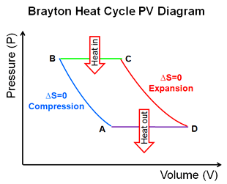

Refroidissement isobare

7

4

2

3

Compression

adiabatique

Détente

adiabatique



Application numérique :





**Question 3.6**

Principales causes d’écart :

* Différences entre transformations théoriques et réelles
* Pertes de charges
* Rendements mécaniques internes au moteur
* Qualité du carburant, refroidissement des moteurs, combustion complète ou non, …

**Question 3.7**



 

Avantage du dihydrogène

* Consommation massique divisée par 3.5
* Masse volumique 11 fois plus faible

Inconvénient

* Volume de carburant (donc réservoir) multiplié par 4
* Isolation thermique des réservoirs pour maintenir le dihydrogène sous forme liquide à -253 °C => augmentation encore de la taille des réservoirs.
* Contraintes de remplissage des réservoirs pour maintenir la température de -253 °C
* Consommation énergétique en amont pour produire le dihydrogène.

PARTIE 4 – Étude du dispositif de variation de volume de l’enveloppe

ÉTUDE DU DISPOSITIF DE LAÇAGE INTERNE

**Question 4.1**

La nervure centrale mesure 78 m de long. Un réseau mesure 3,2 m.

Il faut donc $\frac{78}{3,2}=24,4$

Pour la nervure centrale il faut 24 dispositifs.

**Question 4.2**

En phase d’ascension, le volume de l’enveloppe augmente et la longueur du lacet doit être plus grande.

**Question 4.3**

Pour le réseau C10, au sol, la longueur de lacet est :

$$l_{lacet}=h∙\left(4+\frac{3}{\cos{α}}\right)=7,7∙\left(4+\frac{3}{\cos{5,92°}}\right)=54 m$$

Ainsi la longueur à enrouler ou dérouler est de 32,2 m.

**Question 4.4**

Comme le poids du treuil est négligé, ce dernier est en équilibre soumis à deux actions mécaniques de type glisseur coplanaires. Ainsi le PFS nous dit que les glisseurs sont égaux, opposés et de même support (IJ).

Ainsi $\left\|\vec{F_{7}}\right\|=\left\|\vec{F_{8}}\right\|$

**Question 4.5**

Application du PFS sous la forme théorème du moment statique en projection sur l’axe B $\vec{y}$:

$$M_{B}F_{1}+M_{B}F_{2}+\underset{liaison pivot}{\underbrace{0}}=0$$

Soit $-\left\|\vec{F_{1}}\right\|∙\frac{D}{2}+\left\|\vec{F_{2}}\right\|∙\frac{D}{2}=0$

$$\left\|\vec{F_{1}}\right\|=\left\|\vec{F_{2}}\right\|$$

**Question 4.6**

$$F_{plafond C10}=\frac{31 000}{\left(4+3∙\cos{3,7°}\right)}=4 432 N$$

La variation de force dans le lacet est infime car la variation de l’angle alpha est très faible.

ÉTUDE ÉNERGÉTIQUE DU TREUIL

**Question 4.7**

Le taux de montée est de 500 ft·min-1, soit : 500·0,305 / 60 = 2,54 m·s-1

Pour une élévation de 3 000 m, il faut donc : $\frac{3 000}{2,54}=1180 s ou 19,7min$

**Question 4.8**

La déformation de l’enveloppe doit être faite de manière simultanée dans le même laps de temps pour tous les réseaux. Comme les longueurs à enrouler ou à dérouler ne sont pas les mêmes, il faut donc ajuster les vitesses d'enroulement des treuils.

**Question 4.9**

Les réseaux présentant la plus grande longueur à enrouler sont les réseaux centraux, ce sont donc eux qu’il faut enrouler le plus rapidement.

**Question 4.10**

La vitesse d’enroulement du réseau C10 est donc V = 32/1 180 = 27,1·10-3 m·s-1

**Question 4.11 DR3**

|  |  |  |  |  |  |
| --- | --- | --- | --- | --- | --- |
| Puissance | Nature de l’énergie | Grandeurs de flux | Unités | Grandeurs d’effort | Unités |
| Pe | Energie électrique | Intensité du courant | Ampère (A) | Tension | Volts (V) |
| Pm | Energie mécanique de rotation | Taux de rotation ou vitesse angulaire | rad·s-1 | Couple | Nm |
| Pr | Energie mécanique de rotation | Taux de rotation ou vitesse angulaire | rad·s-1 | Couple | Nm |
| Pt | Energie mécanique de translation | vitesse linéaire | m·s-1 | Force | N |

**Question 4.12**

$Pt=F∙V=4 400∙0,027=119 W$ $Pr=\frac{Pt}{ηt x ηp6 }=142,6 W$ $Pm=\frac{Pt}{ηr}=155 W$

**Question 4.13**

$Pm=Cm∙ωm avec ωm=\frac{2π∙Nm}{60}$ et Nm = 3 000 tr·min-1

D’où Cm = 0,490 N·m

**Question 4.14**

* puissance mécanique : 155 W minimum,
* couple égal à 0,5 Nm,
* fréquence de rotation égale à 3 000  tr·min-1

Les moteurs implantés sont des moteurs EC180.24E S1, ces moteurs sont en mesure de fournir au minimum 180 W (fonctionnement en continu) avec un couple de 0,57 Nm pour une vitesse de rotation de 3 000 tr·min-1. Ces données de couple et de puissance sont supérieures à ce que nous avons besoin.

**Question 4.15**

$$L_{déroulée/tour} =π∙D=π∙150=471 mm$$

$$N_{tours} =\frac{33 000}{471}=70,2 tours$$

Soit 70 tours.

**Question 4.16**

Le codage du nombre de tours se fait sur 13 bits.

Nbre de tours que le codeur peut coder : $2^{13}-1=8191 tours$ > 70

Le codeur peut coder 8191 tours ce qui est bien supérieur à ce qu’il doit mesurer.

**Question 4.17**

Pour 70 tours

Le code binaire est :

|  |  |  |  |  |  |  |  |  |  |  |  |  |
| --- | --- | --- | --- | --- | --- | --- | --- | --- | --- | --- | --- | --- |
| $$2^{12}$$ | $$2^{11}$$ | $$2^{10}$$ | $$2^{9}$$ | $$2^{8}$$ | $$2^{7}$$ | $$2^{6}$$ | $$2^{5}$$ | $$2^{4}$$ | $$2^{3}$$ | $$2^{2}$$ | $$2^{1}$$ | $$2^{0}$$ |
| 4096 | 2048 | 1024 | 512 | 256 | 128 | 64 | 32 | 16 | 8 | 4 | 2 | 1 |
| 0 | 0 | 0 | 0 | 0 | 0 | 1 | 0 | 0 | 0 | 1 | 1 | 0 |

$$1×2^{6}+1×2^{2}+1×2^{1}=64+4+2=70$$

Le code binaire définissant le nombre de tours est 1000110.

**Question 4.18**

Le codage d’un tour de tambour se fait sur 18 bits, soit $2^{18}$ positions = 262 144 positions.

La plus petite variation de longueur est de : $\frac{471}{262 144}=1,8×{10}^{-3}mm$.

Le codeur donne une information bien trop précise. Il est largement surdimensionné.

PARTIE 5 – Étude du réseau d’alimentation des moteurs de treuils

**Question 5.1**

* Tension d’entrée comprise entre 19 V et 36 V
* Tension de sortie 24 V
* Puissance de sortie en 24 V de 350 W > 200 W consommée par le moteur
* 
* 

**Question 5.2**

* 
* 

**Question 5.3**

* Résistance linéique maxi du câble 
* Choix du câble : Gauge 12 AWG ou 14 AWG soit 2 mm² de section

**Question 5.4**

* 
* Le critère dimensionnant est le critère d'échauffement par effet Joule, le choix du câble est : Gauge 12 AWG soit 3 mm² de section.